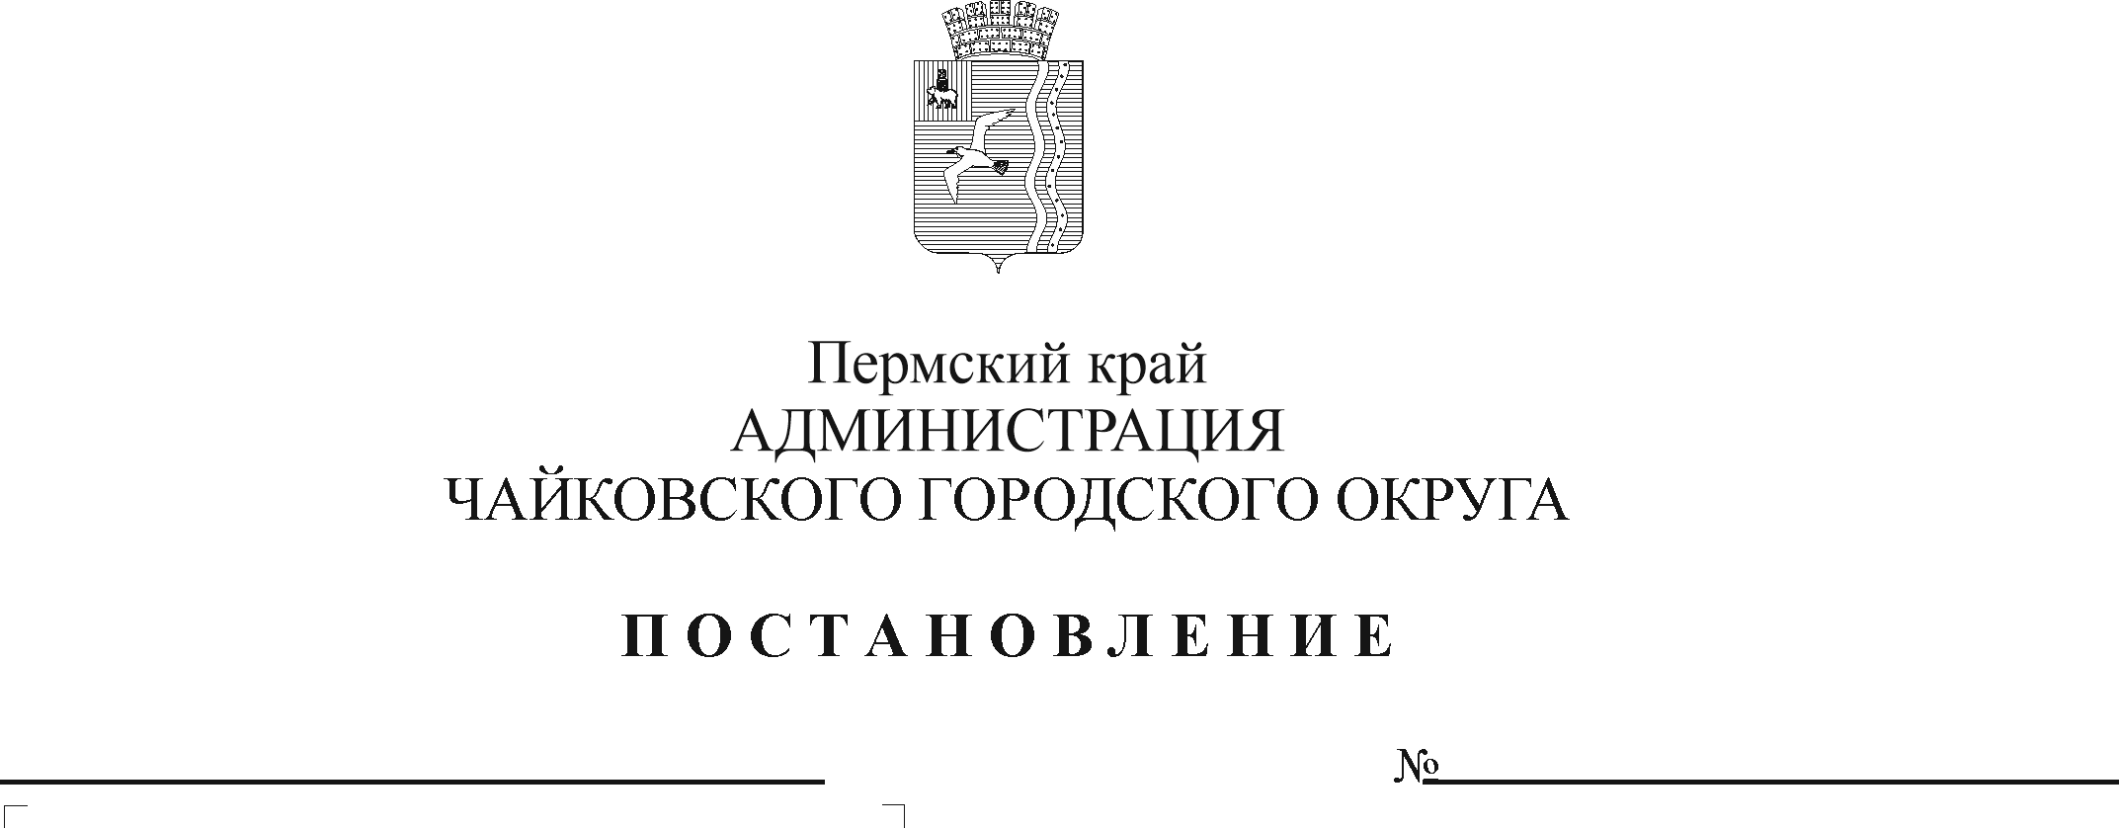
О внесении изменений в постановление администрации Чайковского городского округа от 18.04.2022 № 416

В соответствии со статьей 78.1 Бюджетного кодекса Российской Федерации, постановлением Правительства Российской Федерации от 22 февраля 2020 г. № 203 «Об общих требованиях к нормативным правовым актам и муниципальным правовым актам, устанавливающим порядок определения объема и условия предоставления бюджетным и автономным учреждениям субсидий на иные цели», постановлением Правительства Пермского края от 29 июля 2020 г. № 563-п «О предоставлении иных межбюджетных трансфертов бюджетам муниципальных образований Пермского края на обеспечение выплат ежемесячного денежного вознаграждения за классное руководство педагогическим работникам муниципальных образовательных организаций, реализующих образовательные программы начального общего, основного общего и среднего общего образования, за счет средств федерального бюджета», Уставом Чайковского городского округа
ПОСТАНОВЛЯЮ:
- Внести в постановление администрации Чайковского городского округа от 18 апреля 2022 г. № 416 «Об установлении расходного обязательства Чайковского городского округа на обеспечение выплат ежемесячного денежного вознаграждения за классное руководство педагогическим работникам муниципальных образовательных организаций за счет средств федерального бюджета и об утверждении Порядка предоставления и расходования средств» следующие изменения:
  - в преамбуле слова «О предоставлении и распределении иных межбюджетных трансфертов бюджетам муниципальных образований Пермского края на обеспечение выплат ежемесячного денежного вознаграждения за классное руководство педагогическим работникам муниципальных образовательных организаций, реализующих образовательные программы начального общего, основного общего и среднего общего образования, в том числе адаптированные основные общеобразовательные программы, за счет средств федерального бюджета» заменить словами «О предоставлении иных межбюджетных трансфертов бюджетам муниципальных образований Пермского края на обеспечение выплат ежемесячного денежного вознаграждения за классное руководство педагогическим работникам муниципальных образовательных организаций, реализующих образовательные программы начального общего, основного общего и среднего общего образования, за счет средств федерального бюджета»;
  - в Порядке предоставления и расходования средств на обеспечение выплат ежемесячного денежного вознаграждения за классное руководство педагогическим работникам муниципальных образовательных организаций за счет средств федерального бюджета:
1.2.1. пункт 1.3. изложить в новой редакции:
«1.3. Средства предоставляются в целях финансового обеспечения расходов образовательных организаций на выплату вознаграждения педагогическим работникам из расчета 10 тыс. рублей в месяц в населенных пунктах с численностью населения менее 100 тысяч человек (но не более 2 выплат ежемесячного денежного вознаграждения 1 педагогическому работнику при условии осуществления классного руководства в 2 и более классах) с учетом установленных трудовым законодательством Российской Федерации отчислений по социальному страхованию в государственные внебюджетные фонды Российской Федерации (Фонд пенсионного и социального страхования Российской Федерации на страховые взносы, Федеральный фонд обязательного медицинского страхования на обязательное медицинское страхование, а также с учетом страховых взносов на обязательное социальное страхование от несчастных случаев на производстве и профессиональных заболеваний) (далее - страховые взносы в государственные внебюджетные фонды), районных коэффициентов к заработной плате, включая выплату части отпускных, начисленной с суммы выплаченного вознаграждения, учтенного в расчете средней заработной платы.»;
1.2.2. пункт 2.9. изложить в новой редакции:

«2.9. Определение объема субсидий учреждениям на выплату вознаграждения педагогическим работникам определяется по формуле:
С = В х К х Рк х Км x Св,
где:
В - 10 тысяч рублей - размер выплаты ежемесячного денежного вознаграждения за классное руководство педагогическим работникам образовательных организаций;
К - прогнозируемое количество классов в образовательной организации;
Рк - районные коэффициенты;
Км - количество месяцев в году, в которые выплачивается ежемесячное денежное вознаграждение педагогическим работникам за классное руководство;

Св - страховые взносы в государственные внебюджетные фонды.»;
1.2.3. пункт 2.12. изложить в новой редакции:
«2.12. Результатом предоставления субсидии является количество педагогических работников образовательных организаций, получающих вознаграждение за классное руководство.

Соглашением устанавливается план мероприятий по достижению результатов предоставления субсидии.».
- Опубликовать постановление в газете «Огни Камы» и разместить на официальном сайте администрации Чайковского городского округа.
3. Постановление вступает в силу после его официального опубликования и распространяется на правоотношения, возникшие с 1 марта 2024 г.

Глава городского округа –
глава администрации
Чайковского городского округа А.В. Агафонов

